Горевских Елена Владимировна,
учитель начальных классов
МАОУ «СОШ №9»
г. Соликамска, Пермский край
Технологическая карта урока по учебному предмету «Математика» в 1-ом классе
на тему «Единица вместимости – литр»
Тип урока: урок открытия новых знаний |  | Авторы УМК: М. И. Моро, С. И. Волкова, С. В. Степанова
Цель: Создание условий для формирования умения определять вместимости судов в литрах |  | Задачи: Образовательная: формировать умения определять вместимость сосудов в литрах, решать практически нестандартные задачи с новой величиной, выдвигать гипотезы и находить правильное решение.  Развивающая: управление своей деятельностью, контроль и коррекция, инициативность и самостоятельность, развивать наблюдательность и умение делать выводы в процессе выявления отличительных признаков слов.  Воспитывающая: содействовать формированию умения работать в группе, формированию интереса к математике
Планируемые результаты
Предметные  получат представление о новой величине - объём и единицей его измерения литром; оценивать результаты выполненного задания. | Метапредметные  - Регулятивные: планировать - выбирать действия в соответствии с поставленной задачей и условиями ее реализации, готовить рабочее место для выполнения разных видов работ.  - Познавательные: общеучебные – выделять и формулировать познавательную цель; применять для решения задач (под руководством учителя) логические действия: анализ, сравнение, обобщение; предметные – формировать представления о литре – как мере вместимости.  - Коммуникативные: взаимодействовать – строить понятные для партнера высказывания; управление коммуникацией – оказывать в сотрудничестве взаимопомощь.  - Работа с информацией: осуществляют интерпретацию текстов. |  |  | Личностные  самоопределение – проявлять ценностное отношение к родному языку;  смыслообразование – осуществлять самооценку на основе критериев успешности учебной деятельности.
Межпредметные связи: математика, окружающий мир
Ресурсы урока:  Для учителя: мультимедиа проектор, презентация |  |  | Для учащихся: карточки для работы в группе, сосуды разной вместимости
Ход урока:
Содержание деятельности учителя: |  |  | Содержание деятельности учащихся:
- Актуализация необходимых знаний
Сегодня мы отправимся в гости. А куда узнаете, если без ошибок решите примеры.  6 – 2 =4 П 10 – 4 =6 О 10 – 1 =9 И 10 – 3 =7 А  3 + 7 =10 Р 2 + 4 =6 О 3 + 5 =8 Ш  8 – 2 =6 О 9 – 4 =5 К 8 – 7 =1 Т  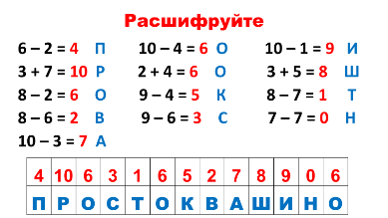  8 – 6 =2 В 9 – 6 =3 С 7 – 7 =0 Н  У каждого жителя Простоквашино свои проблемы. Печкину надо разложить посылки в порядке возрастания веса.  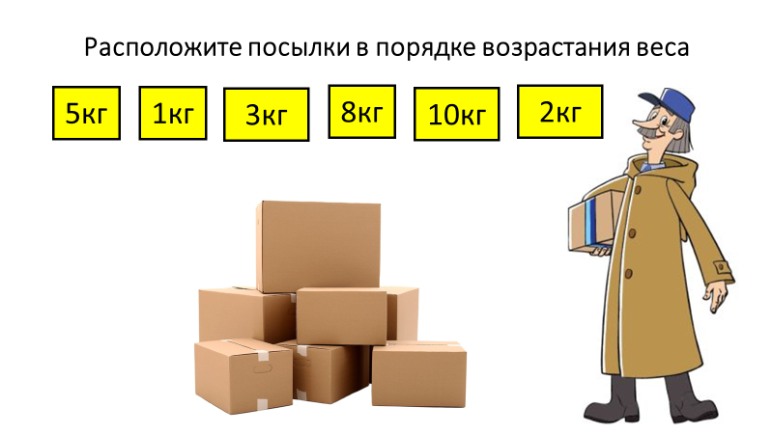 |  |  | Показывают ответы на карточках.  Отгадывают:  ПРОСТОКВАШИНО  1кг, 2кг, 3кг, 5кг, 8кг, 10кг
2. Мотивация познавательной деятельности
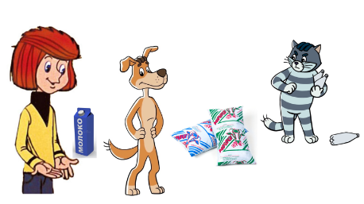  Кот Матроскин решил выбрать тару, в которой возить молоко на базар. Шарик предложил возить молоко в пакетах, дяде Фёдору нравились коробки, а Матроскин склонялся к бутылкам. Спорили они куда больше молока вместиться.  - Как вы думаете, куда больше вместиться молока?  - Как измеряют молоко?  - Как это выяснить?  - Поднимите руки те, кому интересно узнать: как измеряют молоко и другие жидкости? |  |  | Выдвигают гипотезы  Поднимают руки
- Организация познавательной деятельности
- Наблюдение  - Предлагаю измерить вот такой банкой. Перелейте из коробки, бутылки и пакета в банку.  - Что вы заметили?  - Перед вами карточка. Выполните задание и назовите, как называется мера вместимости.  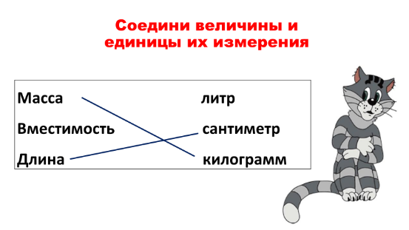  - Что из этой таблицы вам не известно?  - Что мы сегодня будем изучать?  2. Работа в группах.  - Перед вами сосуд. Измерьте его вместимость и наклейте на сосуд размер его вместимости.  1 команда – трёхлитровая банка  2 команда – двухлитровая банка  3 команда – ведёрко 2 литра  4 команда – ведёрко 3 литра  5 команда – ведёрко 4 литра  - Поднимите руки те, кому интересно стало измерять вместимость сосудов.  3. Решение задачи на переливание.  У Матроскина две банки: 3л и 1л. Ему надо отмерить 2 литра. Как это сделать?  - Что можно измерять литрами?  - А где мы в жизни можем встретиться с этой единицей измерения?  - У кого в вашей семье есть автомобиль? Прежде чем куда-то отправиться, папа заезжает на заправочную станцию. Для чего?  - Поднимите руки у кого дома есть счётчики. На что бывают счётчики?  4. Решение задачи на сравнение  Шарик для утреннего умывания потратил 6 литров воды, а Матроскин 4 литра. На сколько литров больше потратил Шарик, чем Матроскин?  - Кто из жильцов больше позаботился о природе?  - Что можете сделать вы, чтобы экономить воду при умывании.  5. Решение примеров с величинами  Матроскин решил посчитать сколько молока оставалось к концу каждого дня:  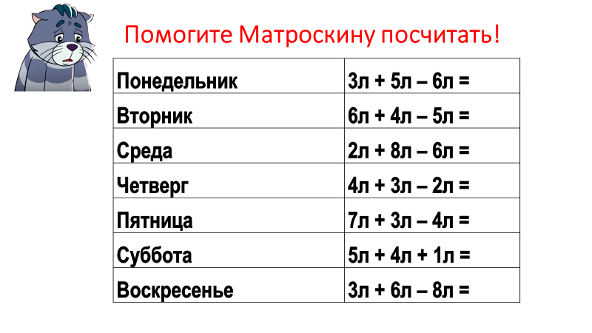  - В какой день недели осталось меньше всего молока? (воскресенье)  - В какой день недели осталось больше всего молока? (суббота)  - В какие дни осталось одинаковое количество молока? (вторник и четверг)  - Какое знание помогло Матроскину выяснить количество молока, оставшееся в каждый день? |  |  | Литр – мера вместимости  Измеряют вместимость сосуд с помощью литровой банки и наклеивают подписанную карточку.  Поднимают руки.  Высказывают предположения  Самостоятельно решают задачу  Самостоятельно решают примеры  Воскресенье  Суббота  Вторник и четверг  Умеем складывать и вычитать, считать литры
  Соедини величины и единицы их измерения
  Масса литр
  Вместимость сантиметр
  Длина килограмм
  Понедельник | 3л + 5л – 6л = | 2л
  Вторник | 6л + 4л – 5л = | 5л
  Среда | 2л + 8л – 6л = | 4л
  Четверг | 4л + 3л – 2л = | 5л
  Пятница | 7л + 3л – 4л = | 6л
  Суббота | 5л + 4л + 1л = | 10л
  Воскресенье | 3л + 6л – 8л = | 1л
- Подведение итогов
- Какая тема была у сегодняшнего урока?  - Чему вы сегодня учились?  - Поднимите руки те, которые узнали что-то для себя новое?  Игра “Верю – не верю”.  - Если вы согласны с моим утверждением, то хлопаете, не согласны – топаете.  В банку умещается 1 сантиметр жидкости. -  Длину кошки можно измерить в литрах. -  Единица вместимости жидкости называется литр. +  Книги весят 2 литра –  Печкин за день выпил 1кг молока –  Шарик отрезал 2см колбасы +  Дядя Федор налил 1 литр молока +  - Кто сегодня не ошибался и всё понял – доволен своей работой - погладьте себя по голове. Кто не доволен – потрите свои ушки. |  |  | Отвечают на вопросы  Хлопают или топают  Гладят себя по голове, либо трут ушки.

Рабочий лист
- Расположите посылки в порядке возрастания веса
2 кг
5 кг
1 кг
3 кг
8 кг
10 кг

- Соедини величины и единицы их измерения.
Масса литр
Вместимость сантиметр
Длина килограмм

- Шарик для утреннего умывания потратил 6 литров воды, а Матроскин 4 литра. На сколько литров больше потратил Шарик, чем Матроскин?
_____________________________________________________________________________________________________________________________________________________________________

Понедельник | 3л + 5л – 6л =
Вторник | 6л + 4л – 5л =
Среда | 2л + 8л – 6л =
Четверг | 4л + 3л – 2л =
Пятница | 7л + 3л – 4л =
Суббота | 5л + 4л + 1л =
Воскресенье | 3л + 6л – 8л =

